اليوم | التاريخ |  |  |  | الموضوع | جداول الدالة: جداول الضرب والقسمة | الحصة | 1 | 2 | 3 | 4 | 5 | 6
 | من |  | إلى |  | الواجب |  | الفصل
الهدف |  |  |  |  | عرض الدرس |  | الوسائل | التقويم
استعمال عمليتي الضرب والقسمة لإنشاء جدول أو إكماله. |  |  |  |  | نشاط:  أسئلة التعزيز:  اذكر الطلاب بلعبة المدخلات , والمخرجات ، واذكر أن قاعدتي هي " اضرب في العدد 5 " ما المخرجات إذا كانت المدخلة 10 ؟ 50 ثم اذكر لهم أن قاعدتي الآن هي: اقسم على 7 " فما المخرجة إذا كانت المدخلة 63؟ 9 . ثم اطلب إلى من هذا الطالب التفكير في قاعدة ما ، ويطلب إلى زملائة تخمينها.  ملاحظة: يمكن استعمال قواعد الجمع أو الطرح أو الضرب أو القسمة عند الضرورة  استعد:  اطلب إلى الطلاب قراءة فقرة " استعد " في كتاب الطالب صفحة 112 وأراجع مع الطلاب مفهمو الدالة وحل الأمثلة 1 – 3.  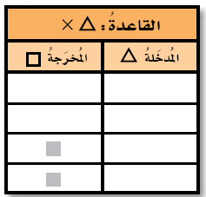  أمثلة إضافية:  4  5  6  7  12  15  أكمل جدول الدالة التالي: |  |  السبورة   الأقــلام   الكــتاب | يظهر الجدول التالي عدد  العجلات  لأعداد مختلفة من  الشاحنات  . استعمل الجدول  التالي لتحديد القاعدة:  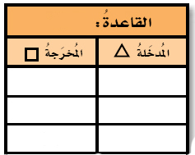    2  3  4  16  24  32
تمهيد |  |  |  |  | العب لعبة " ما هي قاعدتي " مع طلاب الصف ، وأخبرهم بأني أفكر في قاعدة مثل " اضرب في العدد 6 " دون أن أخبرهم بذلك.ثم اطلب منهم أن يعطوني عددا من 1 إلى 10 ( مثل العدد 6 ) فأجيب 24 . واستمر معهم إلى أن يخمن أحد الطلاب القاعدة ، ثم اطلب إليه كتابتها على السبورة.
مهارات للتفكير |  |  |  |  | مسألة اليوم:  كتبت ميساء النمطين التاليين * 2 ، 4 ، 8 ، 16 . * 64 ، 32 ، 16 ، 8 . صف كلا من النمطين السابقين، واكتب العدد التالي في كل منهما.  الضرب بالعدد 2 ، والقسمة على 2 . * 2 ، 4 ، 8 ، 16 ، 32 . * 64 ، 32 ، 16 ، 8 ، 4

أسم المعلم/ احمد صالح الديني

